***A Classic Tale***

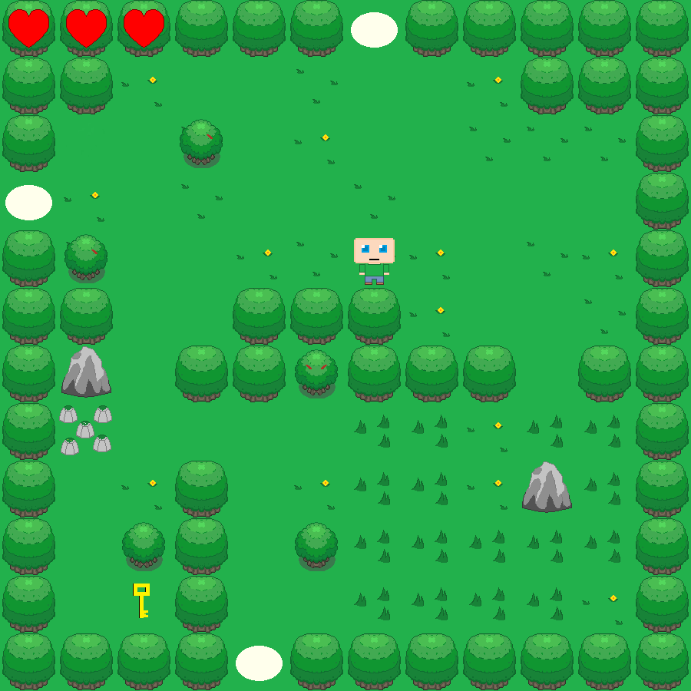

Un jeu de :

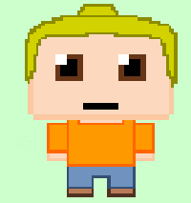 CLARA 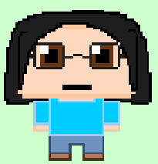 ANNE

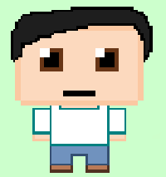 YANN 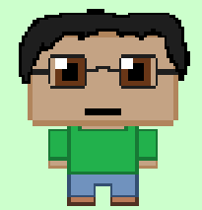 THOMAS

Professeur d’ISN : M. Gastin

Présentation

Au cours de cette année scolaire, tout comme un TPE, l’ISN propose un projet noté à concevoir en groupe autonome. Ce projet doit mettre en évidence des compétence propre à l’informatique et aux sciences du numérique.

Ainsi après quelque cours nous apprenant les bases avec des logiciels de programmation comme Processing et Java-school l’heure fut venue de choisir et de concevoir notre projet !

Au sein de notre groupe nous étions d’accord sur une chose : nous utiliserons Processing, qui code en java et notre but serait de faire un jeu vidéo. Mais lequel ?

Pour ne pas complexifier les choses, le style du jeu serait retro (comme les premiers mario ou comme pac-man) en effet les graphismes en seraient plus “carré”. après quelques réflexions nous avons décidé de faire un jeu de plateforme comme mario car dans les faits cela semblait assez simple à faire. Les déplacements latéraux de notre carré (les images du perso n'étant pas encore dessinés) furent assez simple car nous nous sommes inspiré d’un jeu créer avec notre professeur, mais le déplacement verticale fut impossible à coder (en raison de la gravité).

soit le perso restait en haut soit il ne décollait pas du sol.

Nous avons donc compris que le déplacement case par case, une caméra fixée sur la carte (comme dans les vieux zelda) étaient à notre portée d’apprenti développeur.

Ce qu’on voulait c'était une aventure mobile ou l’on traverserait des mondes et non un jeu figée comme Pac-man ou tetris, où des ennemis serait la pour entraver notre quête.

C’est ainsi qu’est né “A classic Tale “ mettant en scène notre petit héros chauve parcourant différents biomes esquivant des monstres variés.

**Cahier des charges de l'équipe**

Développer un jeu aux multiples fonctions :

* -un écran d'accueil présentant les différents niveaux de difficulté
* -Diverses cartes en références aux multiples environnements
* -Un héros et ses mouvements
* -Une faction d'ennemis
* -La possibilité de mourir mais aussi de réessayer
* -faire de petites boîtes de dialogue avec un PNJ (personnage non joueur)

Nous cherchions un projet qui nous permettrait d'exploiter les ressources de Processing, le logiciel de programmation dont nous disposions. Le concept de jeu vidéo s'est très vite imposé car il permet d'exploiter les fonctionnalités graphiques et musicales du logiciel, tout en nous imposant des défis de programmation qui nous plairait à tous .

Notre défi était de créer un jeu original consistant à traverser plusieurs niveaux tous différents les uns des autres. Les ennemis étant présents afin de compliquer ce parcours. Chaque environnement original et scénario était créé par l'imagination du groupe.



Nous avions également pour but de mettre en scène des personnages pouvant bouger les uns à côté des autres. Cela était la base du jeu. Tout d'abord nous avons donné naissance à notre héros puis de nouveaux personnages ont été créés. Tous ont des rôles propres et sont attribués à un terrain. Il s'agissait également de créer des ennemis et des éléments comme la lave pouvant provoquer la mort du héros.

Nous avons construit notre projet à partir de notre culture personnelle. Or, notre principale expérience de l'informatique s'est faite par les jeux vidéos. Nous nous sommes d’abord tournés vers les jeux Mario et son style de jeu mais nous avons finalement opté pour un style en “vue du dessus” comme les premiers jeux Zelda.

Nous nous sommes donc inspirés de références du genre pour établir la structure de notre jeu: un personnage incarnant le joueur, qui évolue à travers différents niveaux pour survivre et atteindre un objectif.

Équipés des ordinateurs du lycée mais aussi nos ordinateurs personnels, nous avons utilisés les logiciels proposés. Il s'agissait en l’occurrence de Processing. Ce logiciel était nouveau pour nous qui n'avions jamais codé auparavant.

Au fur et à mesure, nous nous sommes familiarisés avec ce dernier ce qui nous a permis de mettre en place un jeu intéressant.

Puis, nous avons également eu recours à PhotoFiltre, un logiciel de traitement d’image gratuit. Ce logiciel a permis la création des divers environnements. Grâce à ce dernier, il a été possible de modifier facilement les terrains et d'y placer divers obstacles grâce à une grille ou la taille des cases pouvait être modifiée. Utilisé auparavant, il a été pour certains l'occasion de découvrir de nouvelles fonctionnalités cachées et d’apprendre à l’utiliser.

Nous avons aussi eu à construire un site web composé de quelques pages liées entre elles. Nous avons donc appris à utiliser les langages HTML et CSS. Il nous fallait faire la mise en page, insérer des images, des liens, créer des listes et des tableaux… Autant de découvertes qui nous ont fait voir d’un oeil neuf le réseau Internet que nous utilisons chaque jour.

Répartition des tâches et collaboration au sein de l’équipe

| Tâches | Planning | Noms |
| --- | --- | --- |
| Faire bouger le personnage | du 05/12 au 12/12 | Clara |
| Afficher le personnage | du 03/01 au 09/01 | Anne |
| Créer les terrains dans la forêt (dimensions) | du 03/01 au 09/01 | Thomas (décors)  Anne, Yann(dimension) |
| Intégrer les collisions | tout au long de l’année, pour  chaque terrain ajouté | Clara |
| Faire bouger les ennemis (chemin déjà tracé/bouger en ligne droite après avoir vu le personnage) | du 09/01 au 16/01 | Anne |
| Définir les ennemis (dégât au personnage) | du 09/01 au 23/01 | Thomas |
| Dessiner les personnages (le héros et les ennemis) | du 09/01 au 16/01 | Thomas |
| Afficher les terrains et leur spécificités | du 16/01 au 30/01 | Clara |
| Transition entre les terrains | du 23/01 au 06/02, puis à chaque terrain ajouté | Yann |
| Interactions entre le héros et les élément du jeu (bouger caisse, parler,...) | du 23/01 au 06/02 | Anne |
| Dessiner les objets | du 06/02 au 27/02 | Thomas |
| Mettre plus d’obscurité sur un terrain | du 27/02 au 06/03 | Clara |
| Créer un événement avec un PNJ (personnage non-joueur)(dialogue/action) | du 27/02 au 20/03 | Yann |
| Dessiner le terrain transition (passage forêt/montagne) | du 06/03 au 20/03 | Thomas  Yann |
| Dessiner les terrains dans la montagne | du 20/03 au 03/04 | Thomas  Clara |
| Créer des déplacements spécifique au yéti | du 27/03 au 03/04 | Anne |
| Dessiner le yéti | du 03/04 au 24/04 | Thomas |
| Système de vie (vies et Game Over) | du 20/03 au 03/04 | Thomas |
| Créer différentes difficultés (sélection et effets) | du 03/04 au 24/04 | Yann / Anne |
| Créer une animation pour un ennemi (fumée) | du 02/05 au 15/05 | Thomas(dessin)  Yann (animation) |
| Ralentissement dans la neige ? (à confirmer) |  |  |
| Afficher l’écran de fin | du 15/05 au 22/05 | Yann |
| Musiques du jeu | du 22/05 au 29/05 | Yann |

Nous avons très souvent travaillé en dehors des séances pour continuer le projet. La plupart des tâches listées dans ce tableau se sont effectuées lors du travail personnel et le nombre de séance écrit dans la case “planning” servait très souvent à confirmer par les autres membres de l’équipe si cela convenait. Nous avons utilisés Google Drive pour partager et modifier les éléments du projet, en créant un dossier où seul nous avons accès. **C’était un moyen efficace pour partager les informations sans avoir comme problème une image qui n’est pas disponible pour les autres car elle est en possession d’une seule personne**. Pour discuter en dehors des séances nous avons créé un groupe de conversation sur le réseau social Facebook.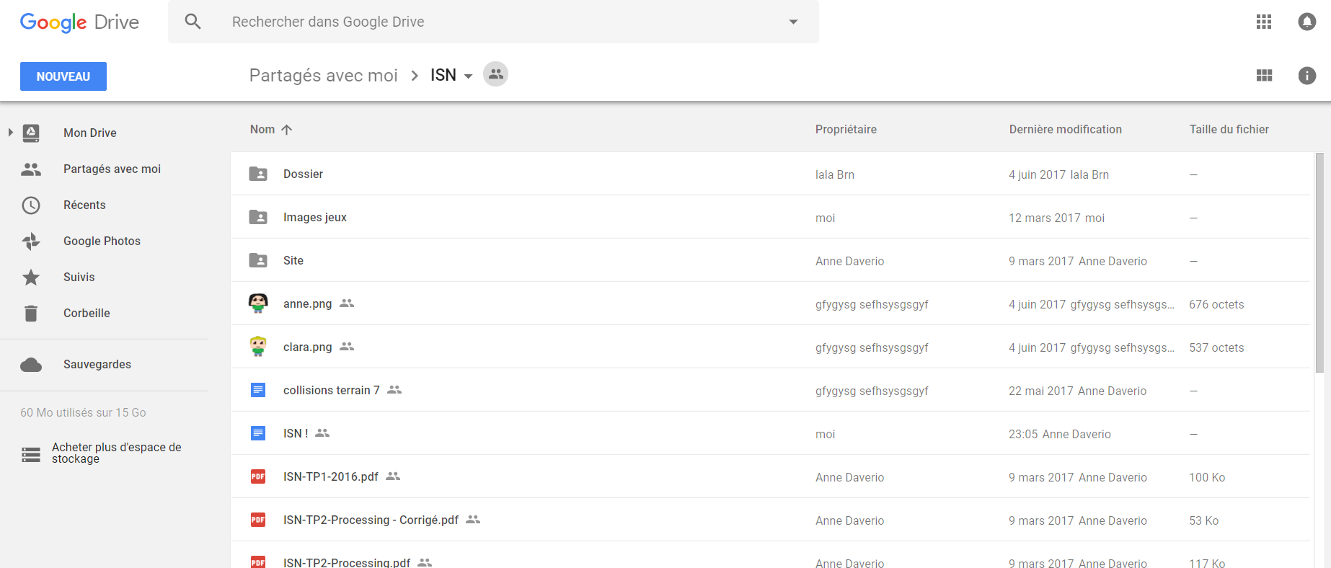

Par ailleurs, il a fallu concilier la réalisation du programme avec celle du site en HTML et des dossiers pour l’évaluation. Ce sont des tâches que nous avons réalisées à partir du mois d’avril, et qui ont nécessité beaucoup d’investissement.

Mon rôle dans le projet

Dans ce projet j’étais principalement responsable de la partie graphique que ce soit pour dessiner les différents décors, personnages ou terrains. Je me suis aussi occupé des fonctions suivante: “void perdu”, “void game over”, et “void objet”.

Partie graphique

Avant de dessiner je devais tenir de la dimension de l’image que j’allais réaliser. En effet nous avons pris la dimension 900x900 pour l’affichage du jeu car en prenant des cases de 75x75 ça nous laisse assez de cases pour créer des terrains pouvant contenir les différents éléments sans qu’ils soient ni trop grand ni trop petit, mais surtout d’avoir des coordonnées plus facile à manipuler.

-Les décors

Pour les décors je commencer d’abord par créer une case vierge de 75x75 pour qu’ils concordent avec les coordonnées. Après avoir créer cette case je dessine en pixel les éléments qui paraissent dans le type de terrain pour lequel c’était destiné. Par exemple pour les terrains dans la forêt j’ai dessiné des arbres qui seront ensuite considérer comme des obstacles mais aussi des décors au sol pour rendre le terrain moins vide

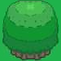Un arbre pour servir d’obstacle Un décor pour le sol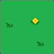

-Les personnages

Comme pour les décors je créais tout d’abord une case en 75x75 pour ne pas qu’ils soient décalés dans les mouvements avec les coordonnées. Le premier choix pour cette catégorie était de trouver un style de dessin que j’allais reproduire pour les autres (par exemple les proportions du corps, les yeux, les contours). Par rapport aux décors, je devais aussi dessiner les différentes faces du personnages pour que ce soit plus réaliste en jeu.

Le personnage principal:

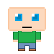Face avant 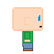Tourner vers la droite

Un des ennemis, le zombie:

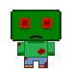Face Avant 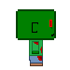Tourner vers la droite

On peut voir que j’ai utilisé le personnage principal comme modèle pour les autres entitées humanoïdes.

Une exception qui échappe à la règle des dimensions est le yéti. On voulait en faire un mini boss avec des dimensions qui dépasse celle du personnage pour donner l’effet de monstruosité. C’est pour ça que j’ai doublé une des deux dimensions car l’autre aurait un mauvais rendu avec le décor. Pour le dessiner j’ai dessiné les différentes parties du corps et je les ai assembler car je n’étais pas sûr du résultat final.

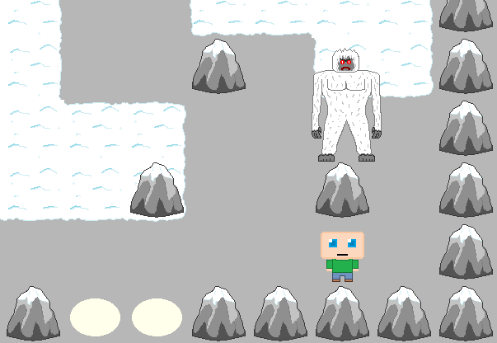

Comparaison de la taille du yéti par rapport au personnage

-Les terrains

Pour les terrains je prenais la dimension maximale je prenais la dimension maximale du jeu 900x900. Pour quasiment tous les terrains je mettais au moins un bloc d’obstacle pour ne pas aller en dehors de celui-ci sauf pour les passages dans d’autres niveaux. Pour les créer je faisais d’abord un croquis très rapide bloc par bloc puis je le réalisais en assemblant les différents éléments de décors correspondants.

Le croquis Le terrain final

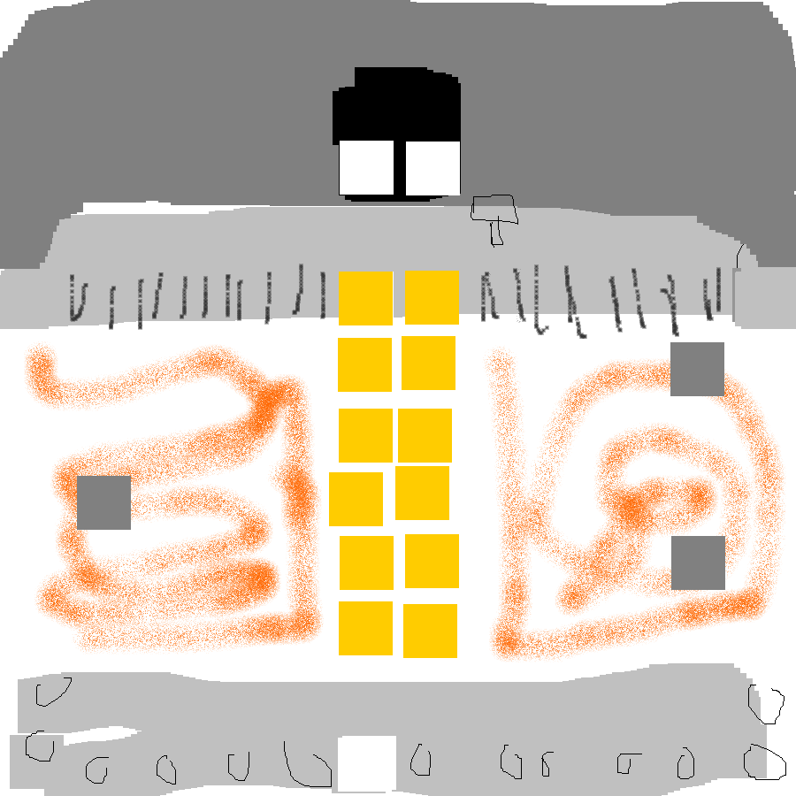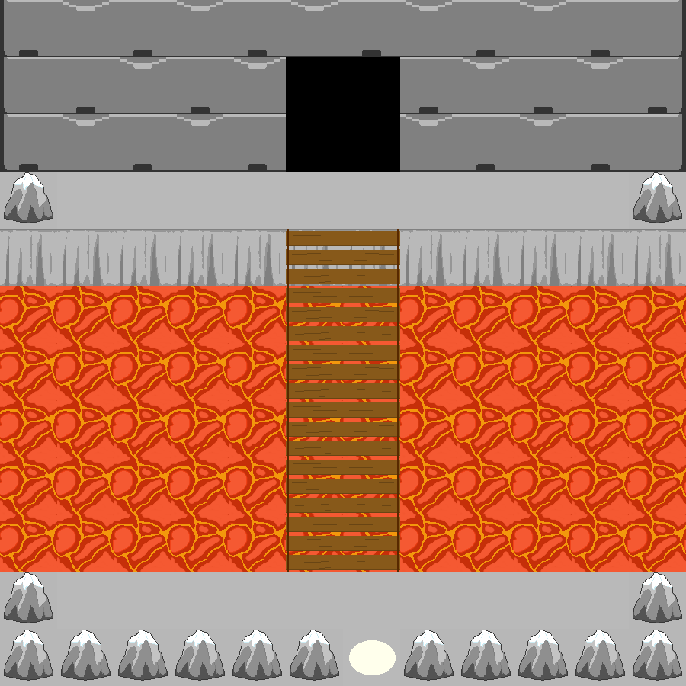

Chaque élément du décor est placé à des coordonnées multiple de 75 (75,150, 225,...) car ça permet de rendre plus cohérent l'interaction entre les personnages et les terrains. Par exemple sur le terrain au dessus les coordonnées permettent de dire lorsque nous sommes sur les coordonnées correspondant au pont, on ne peut pas dépasser les côtés de celui-ci car pour ces coordonnées le personnage ne peut avancer dans cette direction. Avec les images bien calibrées, il n’y a pas d’incohérence visuelle comme un décalage où une partie du personnage est dans un obstacle.

Les fonctions réalisées

-Void perdu

Cette fonction permet de définir si les entités vont infliger des dégâts au personnage. Dans le jeu le personnage meurt au premier coup. On a donc mis en place un système de vie représenté par les coeurs qui montre les essais qu’il reste avant qu’il n’y ai un Game Over. Cette fonction marche de la manière suivante: si le personnage touche une entité considérée comme un ennemi, il meurt et une image s’affiche pour réessayer et réapparaître le personnage à un certains endroit dans le jeu.

Pour cela j’ai d’abord définis dans les conditions que si la position du personnage est la même que celle d’un ennemi alors l’image du “personnage allongé” s’affiche, et il est considéré comme mort. Il ne peut pas bouger et l’image “Game Over” s’affiche par dessus.

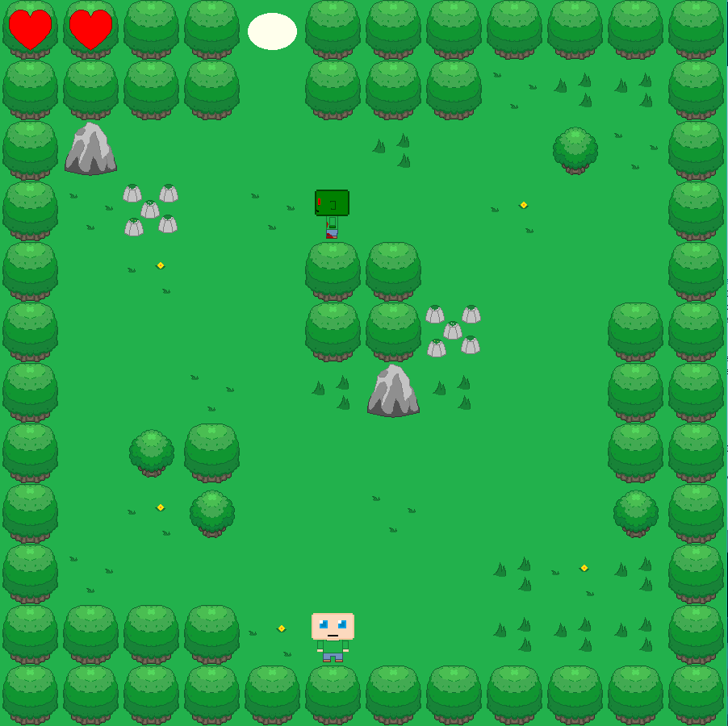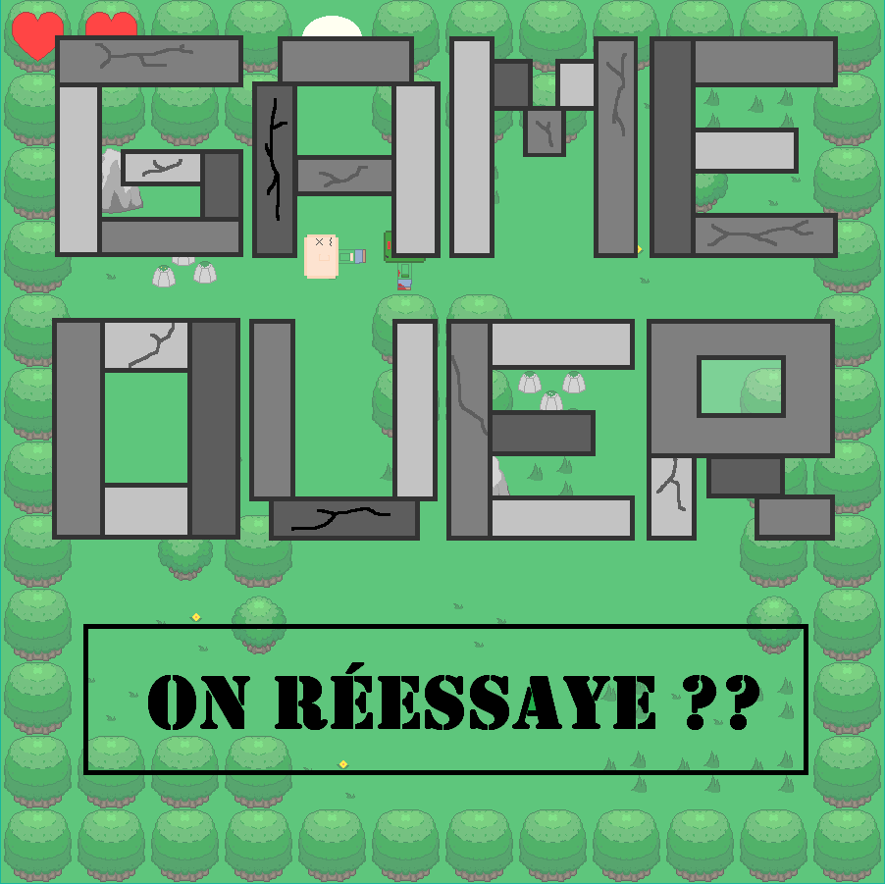

Puis la fonction va afficher la case “on réessaye?” d’une autre couleur quand la souris se trouve sur les coordonnées correspondantes. Et après avoir cliqué dessus le jeu place les entités présente sur le terrain en fonction de celui-ci. La dernière ligne est en lien avec la fonction suivante.

-Void Game Over

Cette fonction est une continuité du void perdu. Il se déclenche après que les 3 essais soient utilisés. Il fonctionne globalement comme la fonction précédente. Il affiche une image “Game Over” qui cette fois se met par dessus l’écran du programme et cache le jeu, donc pas la peine d’afficher aussi le “personnage allongé”.

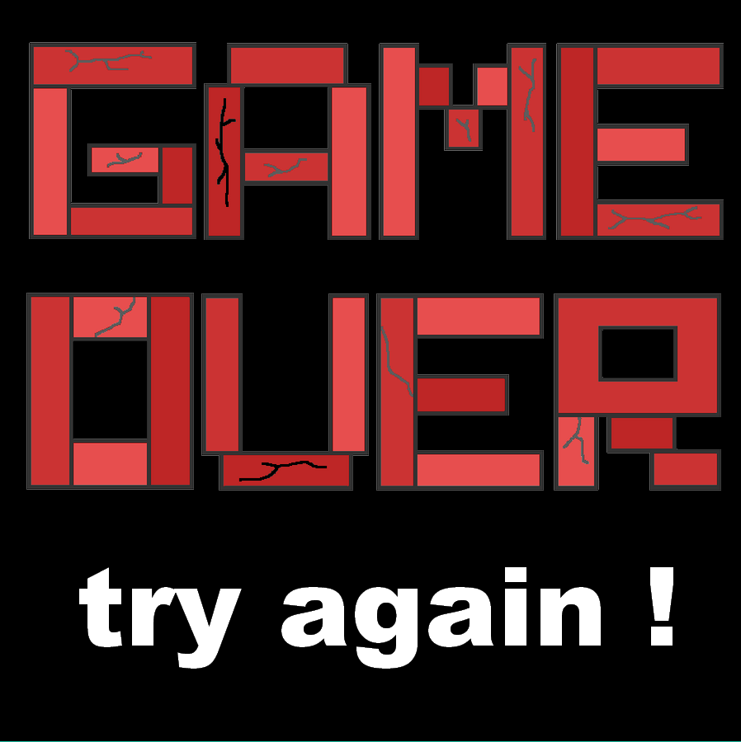

Comme je l’ai dit la fonction perdu déclenche une partie de cette fonction. Lorsque qu’il n’y a plus de vies, le programme démarre la musique de ce Game Over. Pareil, la fonction détecte quand la souris est sur le message “try again!” et change sa couleur, puis après avoir cliqué dessus, le jeu se remet en marche en réinitialisant les paramètres pour une nouvelle partie.

-Void Objet

Cette fonction permet de posséder un objet du jeu, et l'afficher sur l’écran. Tout d’abord le programme va détecter le moment où on obtient l’objet (pour la clé quand on marche dessus, et la carotte quand on appuie sur “a” pour la récupérer) et afficher les images suivantes: une image qui montre quel objet on récupère, le personnage ne peut pas bouger; et une image en haut à droite qui montre ce que l’on possède.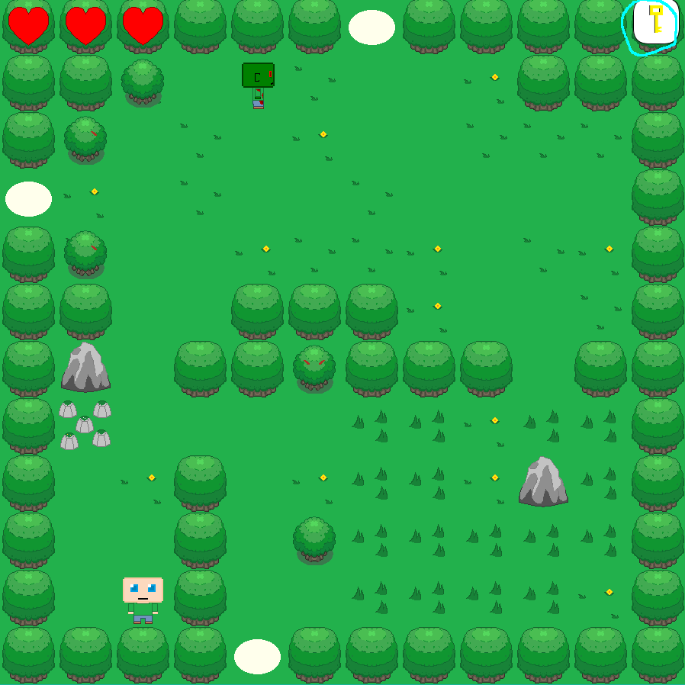

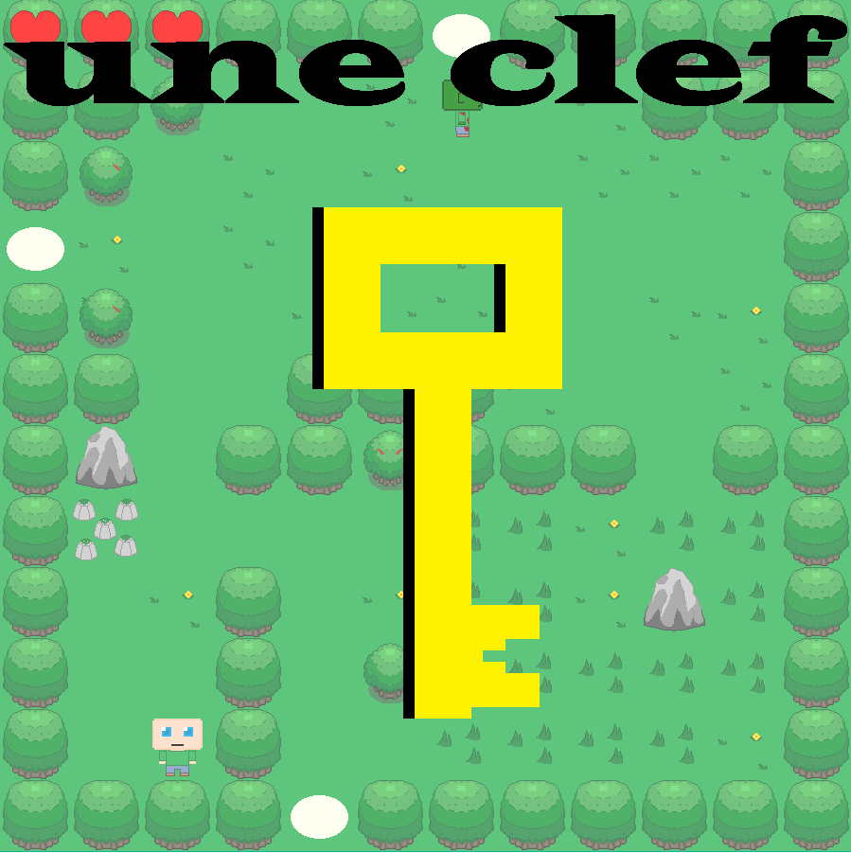

Les difficultés

J’ai rencontré différentes difficultés pendant le développement de ce programme. Au niveau graphique j’étais parfois bloquer devant l’image que je devais dessiner car je n’arrivais à bien représenter ce qui était demandé. Pour le décor par exemple, j’ai eu du mal à trouver un dessin qui me convenait pour représenter de la perspective comme pour l’entrée de la grotte ou encore des élévations du terrain. Mais aussi pour le yéti, car je n’avais jamais dessiner un ennemi de ce genre et il fallait que l’on retrouve cette sensation de grandeur chez lui pour lui donner un côté monstrueux.

exemple de bloc qui utilise de la perspective: une falaise

Sur les fonctions,j’ai surtout eu des difficultés car je n’avais pas assez d’expérience dans ce domaine. Mais aussi pour un premier programme, on essayait toujours de pousser et voir les possibilités pour le projet. Mais aussi pendant la rencontre de certains bugs comme l’image qui ne s’affiche pas dans le bon ordre ou une fonction qui se répète.

Intégration de mon travail

-Au niveau graphique mon travail s’intègre car c’est la mise en forme des autres tâches effectuées par mes camarades. Il permet de voir la différence entre les ennemis, les décors, de diversifier l’aspect de ce programme. Par exemple avec ces dessins pour le niveau montré sur l’image au-dessus l’un des ennemis est un arbre qui joue sur le fait qu’on ne le distingue pas tout de suite et que c’est un élément du décor.

-Les voids permettent de donner encore plus l’aspect d’un jeu vidéo du style auquel on s’est inspiré. Avec les voids perdu et game over, on retrouve un système classique dans le jeux, les vies. Et avec le void objet on peut créer un sorte d’inventaire dans le programme où on possède l’objet qui servira pour plus tard.

Enfin, si je devais généraliser ces intégrations, elles permettent à celui qui lance le programme d’être vraiment dans un jeu en y retrouvant des fonctionnalités classiques.

Bilan

Ce projet m’a permis de me donner un avant goût de ce qui était réalisable pour les jeux vidéos car ce domaine m’intéresse au niveau professionnel. Il m’a aussi permis d’acquérir plus de connaissances en informatique et de savoir si ce domaine m’intéresse ou non.

Je suis globalement satisfait notre projet et du résultat actuel même si je sais que l’on peut encore l’améliorer en y ajoutant plus de niveaux, d’entités, ou de fonctions mais que l’on n’a pu réaliser par faute de temps. Certains aspects ont dû être laissées de côté comme mettre un boss et créer des fonctions propre à lui.

J’ai aussi découvert une plus grande facilité à créer un jeu car je me mettais en tête que c’était très compliquer.Ce projet m’a permis aussi de me donner la motivation de créer plus tard un jeu du même genre et de l’améliorer encore grâce aux connaissances acquises cette année.

**Choix de la licence de diffusion**

Si notre projet venait à être commercialisé ou même ouvert au gros public, notre plateforme de diffusion serait surement notre site internet qui prendrait alors une envergure beaucoup plus importante.

Nous améliorerons le site en ajoutant un onglet où le jeux serait disponible en téléchargement payant ou non. Cette version serait d’abord la pour attirer un internaute ou bien tout simplement montrer notre travail. Ce serait surement un version 2 de notre jeu, peut être en 3D ou du moins une version plus avancée

Nous sommes la pour nous amuser avant tout, pas pour faire du bénéfice.

